河南十月再生资源有限公司年拆解1.5万辆新能源汽车、1.5万辆报废汽车项目竣工环境保护验收意见

2023年6月21日，河南十月再生资源有限公司年拆解1.5万辆新能源汽车、1.5万辆报废汽车项目竣工环境保护验收监测报告并对照《建设项目竣工环境保护验收暂行办法》，严格依照国家有关法律法规、建设项目竣工环境保护验收技术规范、本项目环境影响评价报告表和审批部门审批决定等要求对本项目进行验收，提出意见如下：
一、工程建设基本情况
（一）建设地点、规模、主要建设内容
建设地点：河南省新乡市原阳县产业集聚区
建设性质：新建
产品、规模：年拆解1.5万辆新能源汽车、1.5万辆报废汽车
（二）建设过程及环保审批情况
河南十月再生资源有限公司年拆解1.5万辆新能源汽车、1.5万辆报废汽车项目位于河南省新乡市原阳县产业集聚区，占地面积约17287.19m²，投资金额5000万元。该项目于2022年12月16日得到新乡市生态环境局原阳分局的批复，批复文号为原环审[2022]34号。
（三）投资情况
总投资金额为5000万元，其中环保投资132万元，环保投资占总投资的比例为2.64%。
（四）验收范围
本次验收范围为河南十月再生资源有限公司年拆解1.5万辆新能源汽车、1.5万辆报废汽车项目的主体工程、配套设施、辅助设施、环保设施的建设、运行及环保要求落实情况。
二、工程变更情况
根据验收小组现场核验，本项目在实际建设过程对生产车间产生的颗粒物和非甲烷总烃废气进行了收集并合并处理，危废暂存间新增设置二级活性炭吸附装置收集非甲烷总烃废气，处理后由15m高排气筒排放。经对照《污染影响类建设项目重大变动清单（试行）》，本项目验收过程中与环评批复情况的变动不属于重大变动，变动后污染治理设施纳入环境管理范围，不属于《建设项目竣工环境保护验收暂行办法》中不允许通过验收的内容。
三、环境保护设施建设情况
（1）废气
本项目废气主要包括回收燃料油及废油液时产生的非甲烷总烃废气、回收制冷剂产生的氟化物废气、安全气囊引爆粉尘、精拆粉尘、切割粉尘等。
①非甲烷总烃废气（G1）
预处理回收燃料油及其他废油液时会产生非甲烷总烃废气。本项目采用密闭真空抽油机排空各类废油，但储油桶在灌注、储存、出油过程中会有少量有机废气（非甲烷总烃）通过管线、阀门等挥发而释放到环境空气中。
该项目液体回收区共设两个工位，每个工位安装规格为1500mm×1500mm的集气罩，危废间设置集中微负压集气，挥发性有机废气经集气罩收集后送至一套二级活性炭吸附装置处理，二级活性炭箱吸附净化后由15m高排气筒（P1）达标排放。
②精拆粉尘（G2）
本项目报废机动车拆解在封闭车间内进行，精拆过程以工具拆除为主，精拆时依附在拆解物料表面的少量灰尘、铁锈会有少量的粉尘产生。精拆平台安装集气罩将废气引入布袋除尘器净化处理达标后引入15m高排气筒（P2）排放。
③切割粉尘（G3）
本项目报废机动车在半密闭车间内进行拆解，拆解过程以工具拆除为主，大中件钢材的切割主要以剪断机为主，车架（车身）剪断、切割设备或压扁设备，不得以氧割设备代替，仅在对车体进行肢解时对较难拆卸部分，本项目气割主要用于汽车前后桥、发动机连接部位气割，等离子切割机主要用于货车车厢及纵横梁切割，气割（切割）部位材质均为钢铁，不涉及塑料及橡胶。气割过程中会产生粉尘、CO₂和H₂O，主要污染因子为粉尘，等离子切割过程主要污染因子为粉尘。为了有效控制切割废气的无组织排放，改善员工作业环境，本项目划定了专门的切割工段操作区，最大限度将切割废气集中处理。在切割工位设置集气罩，收集切割过程中排放的废气，经布袋除尘处理达标后通过15m高排气筒（P2）高空排放。
④预处理氟化物废气（G4）
根据报废机动车使用年限要求及国家对CFC类物质淘汰日程安排估计，本项目回收拆解的报废机动车中制冷剂主要为R134a，极少部分含R12。R134a学名四氟乙烷，分子式CH2 FCF3，分子量：102.03，沸点：-26.26℃，凝固点为-96.6℃，临界温度101.1℃，临界压力：4067kpa，饱和液体密度25℃时为1.207g/cm³。沸点下蒸发潜能为215 kJ/kg，质量指标：纯度≥99.9%，水分PPm≤0.0010，蒸发残留物PPm≤0.01，R134a作为R12的替代制冷剂，它的许多特性与R12很相像。R134a的毒性非常低，在空气中不可燃，安全类别为A1，是很安全的制冷剂。R134a是目前国际公认的替代CFC-12的主要制冷工质之一，常用于车用空调，商业和工业用45制冷系统。R12为烷烃的卤代物，学名二氟二氯甲烷，分子式为CF2Cl2。R12的标准蒸发温度为-29.8℃，冷凝压力一般为0.78～0.98MPa，凝固温度为-155℃，单位容积标准制冷量约为288kcal/m3。R12是一种无色、透明、没有气味，几乎无毒性、不燃烧、不爆炸，很安全的制冷剂。只有在空气中容积浓度超过80％时才会使人窒息。但与明火接触或温度达400℃以上时，则分解出对人体有害的气体。
本项目应采用专门的制冷剂回收装置对制冷剂进行回收，在制冷剂的回收过程中，仅在连接、储存过程中会有少量制冷剂通过管线、阀门等释放到环境空气中，泄漏出来的氟利昂量非常小，对周围的环境也很小，以无组织形式排放。
⑤安全气囊引爆工序废气（G5）
项目采用将未引爆的安全气囊组件拆除后再引爆的方式处理安全气囊。汽车充气剂为叠氮化钠(NaN₃)，在近乎爆炸的化学反应快速发生的同时，会产生大量无害的以氮气为主的气体，将气囊充气至饱满的状态。气囊可由设计好的小排气口排气，排出的气体主要成分为氮气，对空气环境影响较小。引爆后的安全气囊不再具有环境风险，不再作为危险废物，可作为一般尼龙材料外售。
安全气囊有三部分组成：气囊、传感器、充气系统。安全气囊是安全气囊系统一个辅助保护设备，它是由带橡胶衬里的特种织物尼龙制成的。安全气囊引爆装置引爆过程中会产生少量的尼龙粉尘。由于这些粉尘废气产生量极少，直接无组织排放。
经过验收现场踏勘检查：
本项目在实际建设过程对生产车间产生的颗粒物和非甲烷总烃废气进行了收集并合并处理，收集后进入一套袋式除尘器+活性炭吸附装置处理后经15m高排气筒排放；危废暂存间新增设置二级活性炭吸附装置收集非甲烷总烃废气，处理后由15m高排气筒排放。
（2）废水
本项目废水主要为车间地面冲洗废水和生活废水。对于车间地面冲洗废水，企业拟采用均质+隔油池+絮凝+沉淀工艺处理，处理后回用于车间地面冲洗不外排；职工生活污水经三级化粪池处理后排入集聚区污水管网，最终进入污水处理厂进一步处理后排放。
经过验收现场踏勘检查：
本项目产生的废水污染物治理措施及排放情况与环评及批复内容一致。
（3）噪声
本项目运营期产生的噪声源主要集中在拆解车间，来自等离子切割机、大力剪、气动割刀等设备，其噪声的声压级范围从75～90dB（A）。
经验收现场勘踏检查，项目噪声治理采取了以下措施：
（1）在满足工作性能条件下，尽量选用低噪声、振动小的机械动力设备；
（2）风机设有隔声罩，同时风机出口设有消声装置；
（3）主要建筑设计中根据需要采取相应的吸声措施；
（4）振动较大的设备采用单独基础，在其基础上采取相应的减振措施；
（5）在总图布置时考虑地形、声源方向性和厂房阻挡、绿化等因素，进行合理布局，以求进一步降低厂界噪声。
通过以上措施，本项目厂界噪声可达标排放，对周围环境影响不大。
（4）固体废物
本项目固体废物主要包括一般固体废物和危险废物。
一般固废分为可回收利用部分和不可回收利用部分。其中可回收利用部分主要为汽车拆解产生的废钢铁、有色金属、塑料、玻璃轮胎等，作为产品进行回收利用，外售。不可用回收利用部分座椅皮制品、安全带、内饰等收集后交由具有相应处理能力或经营范围的单位综合利用和处置，废制冷剂收集后暂存于一般固废暂存间，交由具有相应资质的单位利用和处置。
危险废物主要为隔油池废油及油泥、废燃料油及油泥、废矿物油与含矿物油废物、废有机溶剂及含有机溶剂废物、含汞废物、废铅蓄电池、废电路板、废催化系统、废石棉衬片、含油手套及抹布、废活性炭等，在厂区内收集后暂存在危废暂存间，最终委托有危废处理资质公司处置。
职工生活垃圾在厂内设置垃圾桶收集交由环卫部门定期清运处理。
经验收现场勘踏检查：
本项目产生的固体废物处置情况与环评及批复内容一致。
四、环境保护设施调试效果
根据《河南十月再生资源有限公司年拆解1.5万辆新能源汽车、1.5万辆报废汽车项目竣工环境保护验收监测报告表》，监测期间，各环保设施运行正常，生产负荷在75%以上，符合监测期间生产负荷大于75%的工况要求。
- 废水：验收检测期间，项目废水污染物化学需氧量排放浓度为171~195mg/L，悬浮物排放浓度为38~44mg/L，氨氮排放浓度为8.25~11.3mg/L，总磷排放浓度为0.43~0.57mg/L，总氮排放浓度为13.7~18.1mg/L，出水水质较好，能够满足原阳县产业集聚区污水处理厂收水标准要求，可达标排放。
（2）废气：验收检测期间，项目回收燃料油及废油液时产生的非甲烷总烃废气排放浓度为6.59~7.65mg/m³，危废暂存间非甲烷总烃废气排放浓度为6.94~8.15mg/m³，能够满足《大气污染物综合排放标准》(GB16297-1996)表2二级非甲烷总烃排放速率10kg/h，同时满足《关于全省开展工业企业挥发性有机物专项治理工作中排放建议值得通知》（豫环攻坚办（2017）162号）：其他行业非甲烷总烃80mg/m³标准要求；精拆、切割粉尘排放浓度为5.2~6.3mg/m³，能够满足《新乡市生态环境局关于进一步规范工业企业颗粒物排放限值的通知》10mg/m³要求及《大气污染物综合排放标准》（GB16297-1996）表2二级排放浓度120mg/m³，排放速率3.5kg/h（15m排气筒）标准要求。
项目厂界颗粒物排放浓度为0.373~0.462mg/m³，能够满足新乡市生态环境局《关于进一步规范工业企业颗粒物排放限值的通知》中涉气企业厂界无组织排放监控浓度限值0.5mg/m³的要求；非甲烷总烃排放浓度为1.17~1.36mg/m³，能够满足《关于全省开展工业企业挥发性有机物专项治理工作中排放建议值的通知》豫环攻坚办[2017]162号文厂界无组织排放监控浓度限值2.0mg/m³的要求；氟化物排放浓度未检出，能够满足《大污染物综合排放标准》（GB16297-1996）表2标准厂界无组织排放监控浓度限值0.12mg/m³的要求。
（3）噪声：验收检测期间，该公司厂界环境昼间噪声值在56.7~57.3dB(A)之间，夜间噪声值在44.9~45.6dB(A)之间，能够达到《工业企业厂界环境噪声排放标准》(GB12348-2008)3类标准限值：昼间≤65dB(A)、夜间≤55dB(A)的限值要求。
（4）固体废物：本项目固体废物主要包括一般固体废物和危险废物。
一般固废分为可回收利用部分和不可回收利用部分。其中可回收利用部分主要为汽车拆解产生的废钢铁、有色金属、塑料、玻璃轮胎等，作为产品进行回收利用，外售。不可用回收利用部分座椅皮制品、安全带、内饰等收集后交由具有相应处理能力或经营范围的单位综合利用和处置，废制冷剂收集后暂存于一般固废暂存间，交由具有相应资质的单位利用和处置。
危险废物主要为隔油池废油及油泥、废燃料油及油泥、废矿物油与含矿物油废物、废有机溶剂及含有机溶剂废物、含汞废物、废铅蓄电池、废电路板、废催化系统、废石棉衬片、含油手套及抹布、废活性炭等，在厂区内收集后暂存在危废暂存间，最终委托有危废处理资质公司处置。
职工生活垃圾在厂内设置垃圾桶收集交由环卫部门定期清运处理。
五、验收结论
根据该项目竣工环境保护验收监测报告及现场核查，该项目环保手续完备，执行了环境影响评价及三同时管理制度，基本落实了环评报告及其批复规定的各项环境污染防治措施。各项污染物能够实现达标排放或合理处理处置。
综上所述，河南十月再生资源有限公司年拆解1.5万辆新能源汽车、1.5万辆报废汽车项目不存在《建设项目竣工环境保护暂行办法》中所规定的验收不合格情形，验收组一致同意本项目通过项目竣工环境保护验收。
建议：
1.企业对各种污染防治措施加强管理，发现问题及时采取措施解决，确保污染治理设施能够长期稳定运行，做到污染物稳定达标排放。
2.完善排污口管理，规范环保标识。

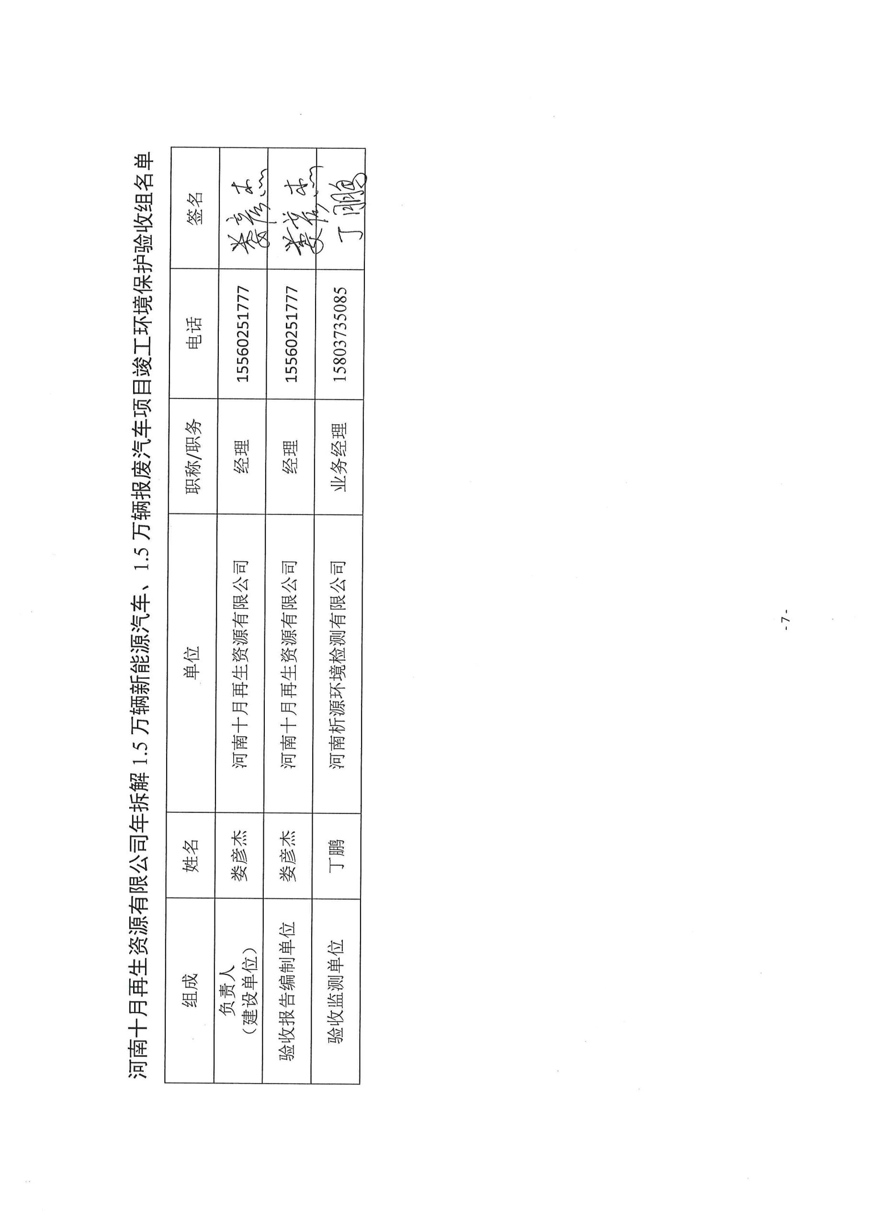
河南十月再生资源有限公司年拆解1.5万辆新能源汽车、1.5万辆报废汽车项目竣工环境保护验收组名单
组成 | 姓名 | 单位 | 职称/职务 | 电话 | 签名
负责人  （建设单位） | 娄彦杰 | 河南十月再生资源有限公司 | 经理 | 15560251777
验收报告编制单位 | 娄彦杰 | 河南十月再生资源有限公司 | 经理 | 15560251777
验收监测单位 | 丁鹏 | 河南析源环境检测有限公司 | 业务经理 | 15803735085

